美年达×美图，#万圣双面舞会#
广 告 主：美年达
所属行业：食品饮料
执行时间：2020.10.26-11.05
参选类别：社会化营销类
营销背景
随着“尖叫经济”的流行，并呈现出越精致、越沉浸、越圈粉的趋势。美图用户在节日期间的活跃度，远高出工作日135%，尤其在万圣这样强视觉冲击的节日节点。美图精致沉浸式的“拍-修-秀”一站式互动场景，呈现出万圣营销的绝对优势。
作为万圣营销专业玩家，继三年刷屏级万圣营销案例之后，美图节日营销IP「M-DAY计划」今年推出了#万圣双面舞会#的升级玩法，并携手美年达，为用户打造“混搭时刻，双面精彩”的独特万圣体验。
营销目标
通过美图精致沉浸式的“拍-修-秀”一站式互动场景，结合美年达产品的双口味特点，让用户沉浸节日氛围的同时，加深对美年达产品的记忆点。
策略与创意
- 双面揭幕：秀秀社区话题+官方《万圣双面舞会》H5
- 登场狂欢：品牌创意H5+CG特效妆容
- 玩美落幕：站内外助推+pr发酵
执行过程/媒体表现
1、创意H5点燃万圣氛围 #万圣双面舞会#话题社交造势
打造《万圣双面舞会》H5，用户通过挑选 4 款万圣妆容，拉动触点即可调节左右半脸妆容比例的设置，测出自己的 “双面派”个性关键词。
通过植入美年达葡萄、橙子2个口味元素的画面冲击，强化“双面舞会”主题，让用户沉浸节日氛围其中同时对美年达产品有鲜明的记忆点。
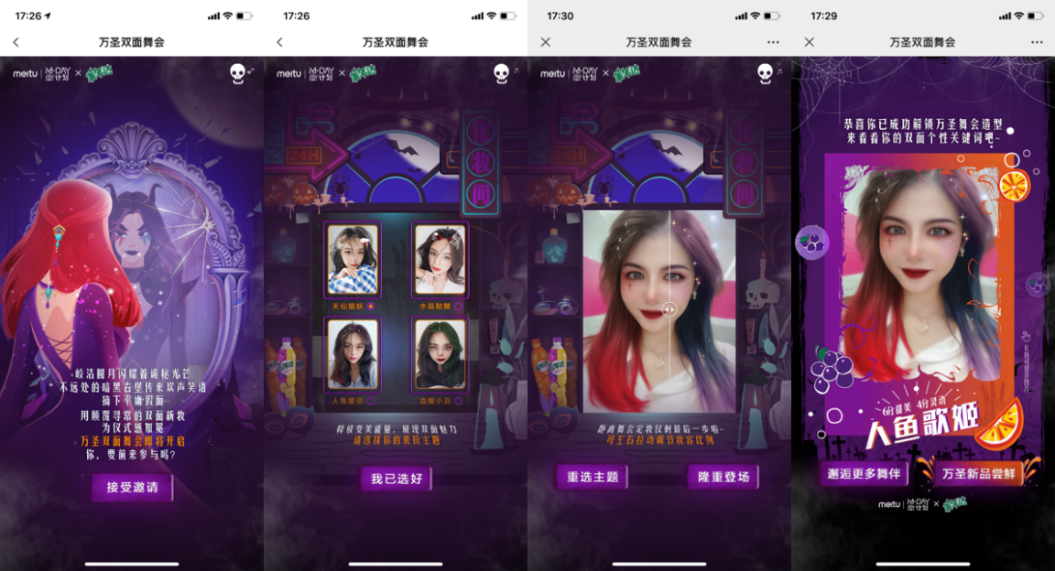
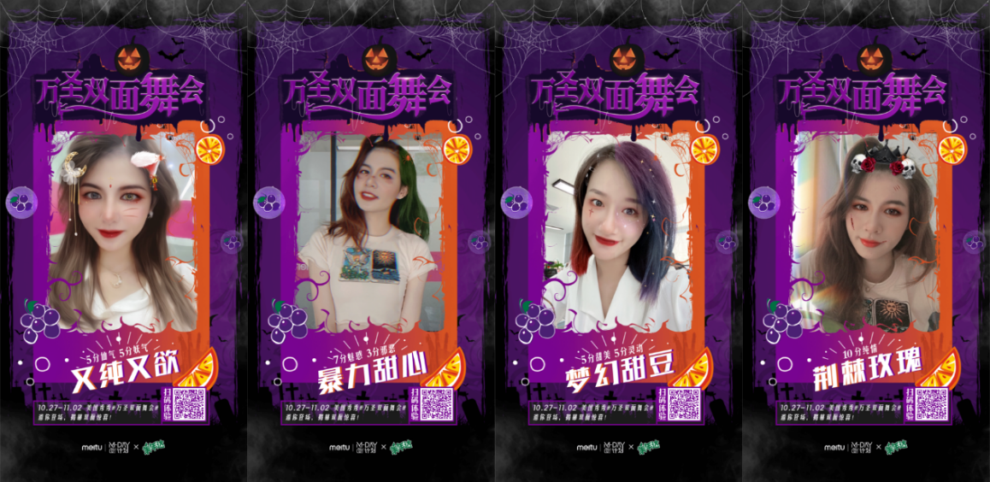
2、全新CG妆跨次元助阵，双面果味AR 强化满满仪式感
定制《万圣密室逃脱》H5，结合时下热门的密室逃脱主题激发用户热情，更有全新黑科技万圣CG妆与经典流行鬼怪妆跨次元携手。
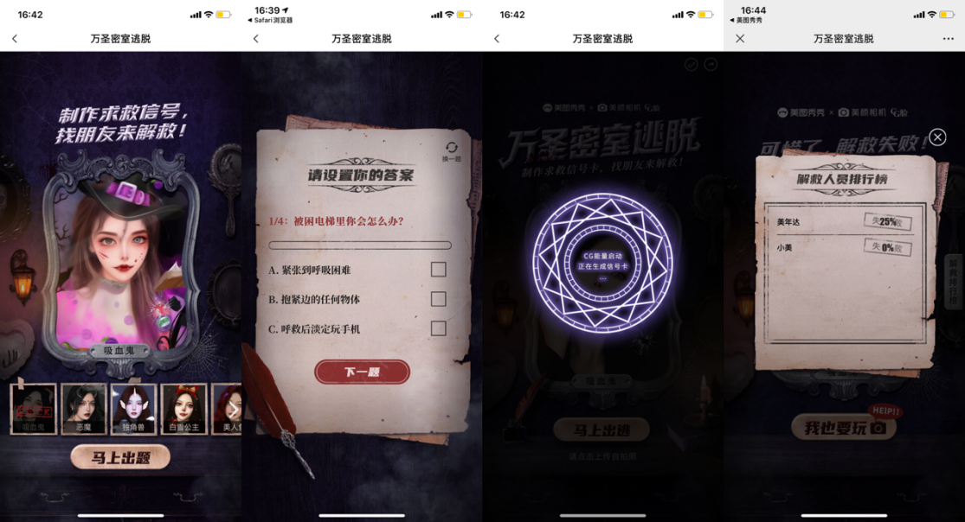
美年达「双面果味造型」AR特效对应美年达3种口味，打造“百菠味小丑妆”“橙味精灵妆”“葡萄味巫师妆”，用户通过张嘴触达AR特效切换妆效造型。
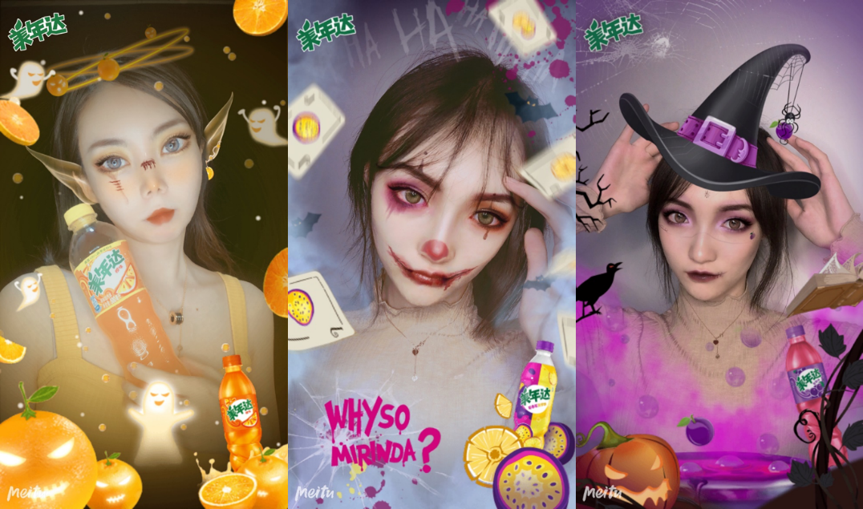
3、站内外立体式推广，强势资源助推品牌尖叫出圈
整合美图站内优质资源，抢占用户第一视觉。通过“万圣-萌拍”专区聚合流量，配合平台运营小助手 @MT小美酱 对用户圈的私信推送。联合美图系微博矩阵同步发声，有效拉升了活动声量。
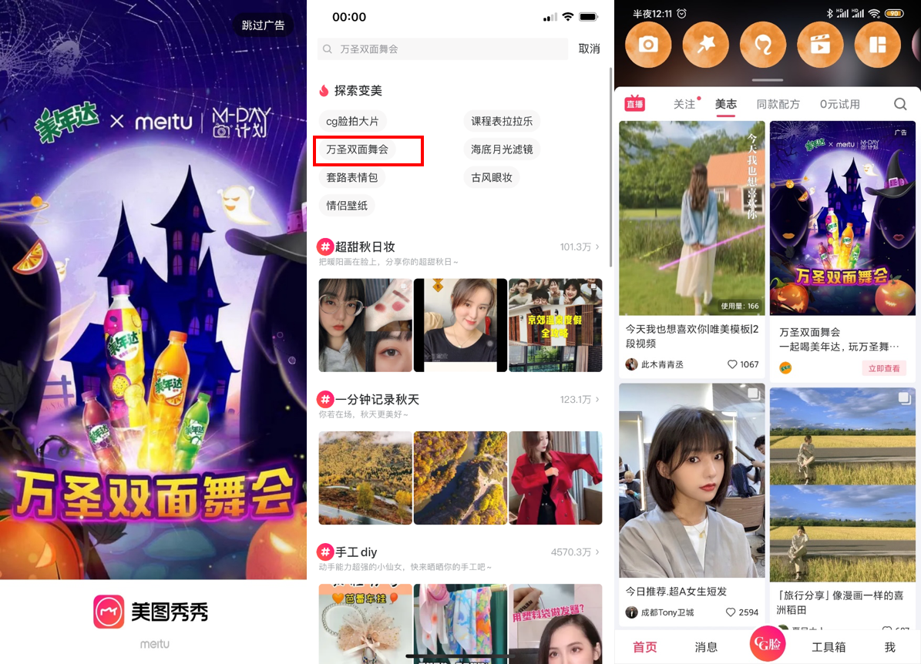
营销效果与市场反馈
1、#万圣双面舞会#秀秀社区话题仅一周，话题浏览量高达170万，UGC近4000。
2、《万圣密室逃脱》H5突破150万PV，较往年上涨20%。
3、AR曝光量超9105万，点击量超932万。

